Новости образования №5

- Информационные технологии – интересно и перспективно.

Умеешь проектировать и разрабатывать программные системы, создавать web-сайты, интернет-магазины, вести электронный бизнес? Хочешь научиться выявлять информационные потребности пользователей, разрабатывать, внедрять и адаптировать прикладное программное обеспечение в сфере экономики и финансов? Ты будешь сдавать ЕГЭ по информатике в 2016 году?
Уральский государственный экономический университет приглашает получить высшее образование по направлениям подготовки бакалавриата «Математическое обеспечение и администрирование информационных систем» и «Прикладная информатика». Для участия в конкурсе на бюджетные места необходимо предоставить результаты ЕГЭ по русскому языку, математике (профильный уровень) и информатике. Начисляются дополнительные баллы за индивидуальные достижения.
УрГЭУ приглашает на олимпиаду-конкурс по информатике. Участники смогут получить дополнительные баллы к ЕГЭ при подаче документов в УрГЭУ. Олимпиада-конкурс будет проходит 27 марта. В рамках мероприятия запланирован разбор наиболее сложных заданий ЕГЭ по информатике.

Необходима предварительная регистрация на сайте www.usue.ru

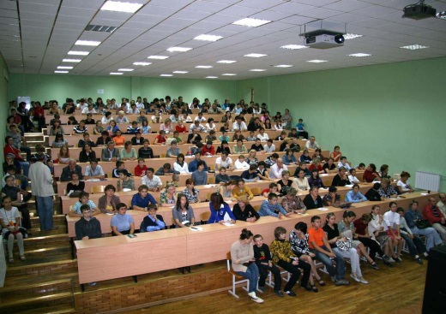
- Воскресный университет ЧелГУ
Воскресный университет – это образовательный проект Челябинского государственного университета для старшеклассников, студентов и магистров вузов, интересующихся различными отраслями науки. Лекции и мастер-классы проводят ведущие ученые известных вузов России и ЧелГУ. С программой занятий и преподавательским составом Воскресного университета вы можете ознакомиться здесь.
Программу мероприятия вы можете скачать на сайте: http://www.csu.ru/studying/pre-university-education/sunday_univer2.aspx

- Третий открытый чемпионат WorldSkills Russia Tyumen 2016 расширил число компетенций
В Тюмени полным ходом идет подготовка к одному из самых масштабных и значимых мероприятий региона — Открытому Чемпионату профессионального мастерства среди молодежи WorldSkills, который пройдет с 23 по 26 марта. Чемпионат проводится при поддержке Правительства Тюменской области.
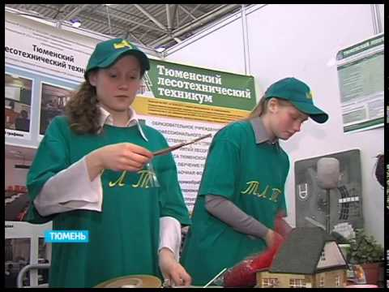
Уже третий год подряд Тюменская область принимает участие в крупнейшем международном проекте. Значимость чемпионата и интерес к нему со стороны общества растет с каждым годом.
Об этом свидетельствует и то, что увеличилось число компетенций: в этом году студенты средних профессиональных и высших образовательных организаций, а также рабочая молодежь в возрасте от 18 лет до 21 года продемонстрирует свои умения в 19 компетенциях. Для сравнения, в прошлом году их было всего 11. В числе номинаций — «Ремонт и обслуживание легковых автомобилей», «IT. Сетевое и системное администрирование», «Веб-дизайн», «Программные решения для бизнеса», «Мехатроника», «Кирпичная кладка», «Малярные и декоративные работы», «Сухое строительство и штукатурные работы», «Сварочные технологии», «Сантехника и отопление», «Поварское дело», «Кондитерское дело», «Ресторанный сервис», «Ремонт и обслуживание сельскохозяйственных машин», «Дошкольное воспитание», «Преподавание в начальных классах», «Плотницкое дело», «Электромонтаж» и «Пекарское мастерство».
Партнерами чемпионата являются предприятия, общественные организации и учебные заведения. Чемпионат пройдет на четырех площадках. Основные — Выставочный зал и Западно-Сибирский инновационный центр. Также в рамках чемпионата пройдет конкурс JuniorSkills Tyumen 2016 среди учащихся школ и колледжей в возрасте от 10 до 17 лет.
Следите за Чемпионатом WorldSkills Russia Tyumen 2016 в социальных сетях: группа во «ВКонтакте», страница в Инстаграме. Вся актуальная информация доступна по хештегу #worldskillstmn.

4. Институт гуманитарного и социально-экономического образования
Российского государственного профессионально-педагогического
приглашает абитуриентов к поступлению на программы бакалавриата:

Выпускающая кафедра | Образовательная программа | Форма/сроки обучения | Экзамены (ЕГЭ)
Кафедра документоведения, истории и правового обеспечения¹ | Правовое и документационное обеспечение управления персоналом | Заочная 5 лет | 1. Обществознание  2. История  3. Русский язык
Кафедра документоведения, истории и правового обеспечения¹ | Управление документами в организации*  (прикладной бакалавриат)  есть бюджетные места | Очная 4 года | 1. Обществознание  2. Математика  3. Русский язык
Кафедра права¹ | Правоведение и правоохранительная деятельность*  есть бюджетные места | Очная 4 года  Заочная 5 лет | 1. Обществознание  2. Математика  3. Русский язык
Кафедра социологии и социальной работы¹ | Сервис в социально-бытовой сфере*  есть бюджетные места | Очная 4 года  Заочная 5 лет | 1. Обществознание  2. Математика  3. Русский язык
Кафедра социологии и социальной работы¹ | Туризм и гостиничный сервис*  есть бюджетные места | Очная 4 года  Заочная 5 лет | 1. Обществознание  2. Математика  3. Русский язык
Кафедра социологии и социальной работы¹ | Социальная работа  есть бюджетные места | Очная 4 года  Заочная 5 лет | 1. Обществознание  2. История  3. Русский язык
Кафедра социологии и социальной работы¹ | Социология  есть бюджетные места | Очная 4 года | 1. Обществознание  2. Русский язык  3. Математика
Кафедра экономики² | Экономика предприятий и организаций  есть бюджетные места | Очная 4 года  Заочная 5 лет | 1. Математика  2. Обществознание  3. Русский язык
Кафедра профессионально-экономического обучения² | Государственное и муниципальное управление*  есть бюджетные места | Очная 4 года  Заочная 5 лет | 1. Математика  2. Обществознание  3. Русский язык
Кафедра профессионально-экономического обучения² | Предпринимательская деятельность  (с углубленным изучением английского языка)*  (прикладной бакалавриат)  есть бюджетные места | Очная 4 года  Заочная 5 лет | 1. Математика  2. Обществознание  3. Русский язык

* Профессиональное обучение. Студенты получают знания не только по специальности, но и изучают психологию и педагогику. Выпускники получают дополнительную возможность трудоустройства преподавателем профессионального обучения.

Прикладной бакалавриат — бакалаврская программа, ориентированная на выпуск высококвалифицированных специалистов-практиков по высокотехнологичным специальностям, исходя из потребностей экономики.

Контакты:
¹Ирина Евгеньевна Сафронович (социология, социальная работа, правоведение),
тел. (343) 338-44-37 доб. 147 (Машиностроителей, 11, аудитория 2-502)

²Ирина Сергеевна Морозова (экономика, менеджмент),
тел. (343) 338-44-56 доб. 139 (Машиностроителей, 11, аудитория 2-419)

Более подробная информация на сайте www.rsvpu.ru

- Приказом Минобрнауки России утверждено расписание проведения единого государственного экзамена в 2016 году. Об этом сообщили в пресс-службе Рособрнадзора.
«Согласно расписанию, экзамены в этом году пройдут в два этапа: досрочный (с 21 марта по 23 апреля) и основной (с 27 мая по 30 июня). Проведение ЕГЭ в февральские, июльские и сентябрьские сроки не предусмотрено», — отметили в пресс-службе.
Впервые для ЕГЭ по обществознанию, самому массовому предмету по выбору, в 2016 году расписанием предусмотрен отдельный день, подчеркнули в Рособрнадзоре.

Кроме того, наряду с резервными сроками для проведения ЕГЭ, ОГЭ и ГВЭ по отдельным учебным предметам, предусмотрен дополнительный резервный день для проведения экзаменов по всем предметам. «Он пригодится тем участникам, которые по какой-либо причине не смогли участвовать в основной или в резервный день. Например, совпадение двух выбранных предметов в один день или отсутствие по уважительной причине», — заключили в пресс-службе ведомства.

6. Репетиция ЕГЭ в Гуманитарном университете: разрешено МГУ им. Ломоносова!

Гуманитарный университет г. Екатеринбурга, с разрешения Московского государственного университета им. Ломоносова, начал проводить репетиционные тестирования по подготовке школьников и абитуриентов к сдаче ЕГЭ (ОГЭ).
Как и все вузы страны, Гуманитарный университет г. Екатеринбурга заинтересован в удачной сдаче абитуриентами единого государственного экзамена, а еще – именно тех предметов, которые обеспечат им поступление на нужные факультеты в нужные вузы.

Сам Гуманитарный предлагает современное практикоориентированное образование на 7 факультетах / по 13 направлениям бакалавриата. В том числе факультеты бизнеса и управления (менеджмент; экономика); социальной психологии (психология; реклама и связи с общественностью, гостиничное дело, туризм, сервис, управление персоналом); компьютерных технологий; юридический; современного танца; конструирования и моделирования одежды; телерадиожурналистики, а также – по 3 направлениям магистратуры.

Необходимые для поступления ЕГЭ и творческие испытания можно уточнить здесь: http://in.gu-ural.ru/abitur/priem-2016/
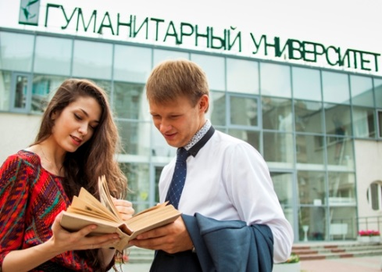
В результате репетиционного тестирования, каждый, прошедший тест получит
- полное описание всех частей экзаменационной работы с указанием всех своих ответов и правильного ответа на каждый вопрос;
- баллы (очки) за выполненные задания типа «А» и «В»;
- статистику по количеству правильно и неправильно выполненных заданий в тесте и т.д.

Подробнее здесь: http://sopsy.ru/entrant/repeticionnoe-testirovanie-po-podgotovke-k-ege-i-oge/
Специалисты ГУ считают, что репетиционное тестирование поможет лучше подготовиться к ЕГЭ и обеспечит правильный психологический настрой, что поможет оптимальному прохождению важнейшего для будущей карьеры и жизни экзамена. Записаться на репетиционное тестирование можно по телефону: 89120356070.

7. С 11 по 18 апреля в НВГУ пройдет Олимпиада по психологии и педагогике для школьников

С 11 по 18 апреля в НВГУ для обучающихся 11 классов общеобразовательных организаций г.Нижневартовска и Нижневартовского района пройдет Олимпиада по психологии и педагогике.
Олимпиада пройдет в два тура (заочный и очный).
Участники Олимпиады, занявшие первое, второе, третье место в каждом направлении (по педагогике, по психологии), в соответствии с решением Жюри Олимпиады, получают баллы, которые впоследствии будут учитываться Членами приемной комиссии при поступлении на факультет педагогики и психологии НВГУ:
1 место– дополнительно 5 баллов к сумме набранных баллов;
2 место– дополнительно 3 балла к сумме набранных баллов;
3 место– дополнительно 2 балла к сумме набранных баллов.
Заявки на участие в Олимпиаде принимаются до 15 марта (включительно) по электронной почте pip@nvsu.ru.
Контактный адрес оргкомитета Олимпиады: 628605, г. Нижневартовск, ул. Ленина, д. 56, каб. 304, главный корпус НВГУ, деканат факультета педагогики и психологии.
Контактный телефон:(3466) 45-10-42,E-mail: pip@nvsu.ru

8. Конкурс от СурГУ
Приглашаем вас принять участие в конкурсе творческих работ «Про усы и хвосты», организованного кафедрой психологии развития СурГУ и ОД «Дай лапу».

Данный конкурс направлен на профилактику безответственного и безнравственного обращения с животными, культивирование ответственного обращения с животными, консолидацию усилий обучающихся, преподавателей, учителей и родителей в решении проблемы существования бездомных животных, акцентирование внимания на источнике появления бездомных животных – человеческой безответственности.
В конкурсе принимают участие учащиеся образовательных учреждений – детских садов, школ и вузов нашего округа.
Свои рисунки или рассказы о неравнодушном отношении человека к своим домашним питомцам и к тем, что еще не нашли своих хозяев, о помощи и взаимовыручке вы можете присылать прислать по адресуto_lemurr@mail.ru или разместить их на публичной странице в социальной сетиhttps://vk.com/pro_usy_i_khvosty. Работы принимаются с 1 февраля по 31 марта, итоги будут подведены в мае. Из присланных работ планируется создать книгу.
Координатор конкурса – Леся Дмитриевна Ганеева.
9. Полным ходом идет профориентационная работа Уральского Государственного аграрного университета!


Особым спросом пользуются такие специальности и направления как: Ветеринария, Зоотехния, Агроинженерия, Товароведение, Менеджмент, Управление персоналом и др.

Хочется отметить что не без внимания остаются такие инженерные направления подготовки УрГАУ набор по которым пользуется спросом среди абитуриентов ХМАО: одним из таких является: «Технологические машины и оборудование», «Агроинженерия»:

Что будет знать и уметь выпускник данного направления:
- Обслуживать технологическое оборудование, электро-, гидро- и пневмоприводы
- Обслуживать, осваивать и эксплуатировать машины, приводы, системы и различные комплексы
- Производить доводку и освоение технологического оборудования и процессов при подготовке производства новой продукции
- Готовить техническую документацию по менеджменту качества машин, приводов, систем, различных комплексов и технологических процессов на производственных участках
- Заниматься наладкой, настройкой, регулированием и опытной проверкой машин, приводов, систем, различных комплексов, технологического оборудования и программных средств
- Вести контроль соблюдения экологической безопасности проведения работ
- и др.
Кем может работать выпускник: Инженер | Инженер-конструктор | Механик технологических машин и оборудования | Технолог.
Подробности на сайте urgau.ru
Необходимо предоставить результаты ЕГЭ по математике (профильной), русскиий язык, физика.

10. День открытых дверей в Челябинском государственном институте культуры 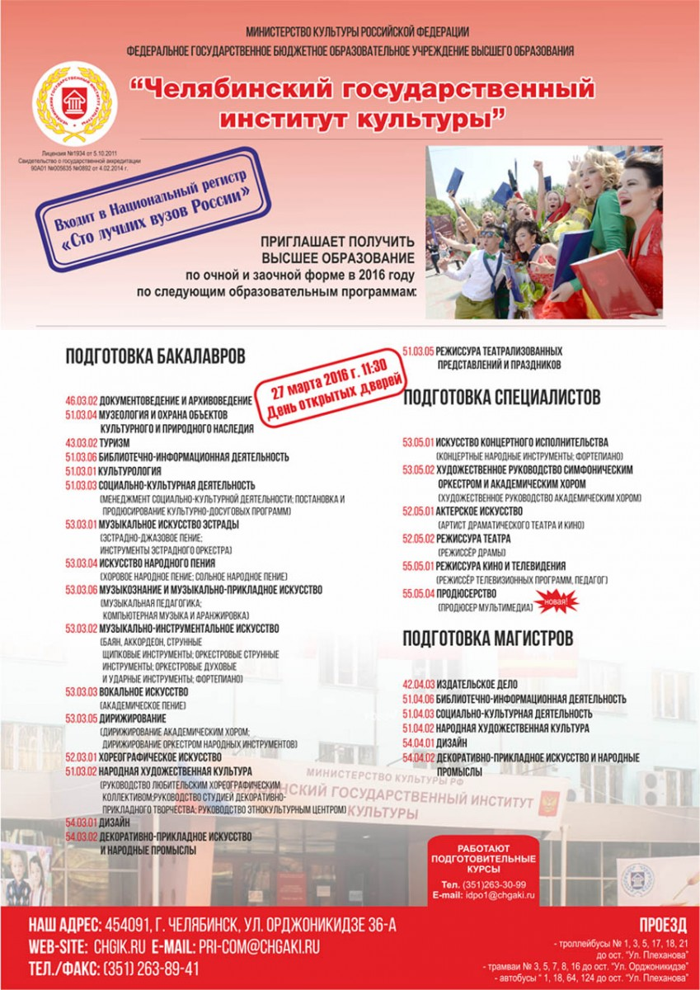

11. Кризисный год - не повод отказываться от британского образования.
Великобритания - это выбор многих иностранных студентов, которые ежегодно отправляются на учебу за рубеж ради получения лучшего в мире образования.
Британское высшее образование ориентировано на многовековые традиции и международный опыт, а лучшие вузы страны ведут самостоятельную исследовательскую и научную деятельность всемирного значения. Преподаватели вузов являются заслуженными учеными, деятелями науки и профессорами. Лекции и семинары, лабораторные работы, творческие мастерские, научные проекты - масштабная подготовка обеспечивается по всем дисциплинам учебной программы. Независимо от выбранного направления, будь то бакалавриат, магистратура или MBA, студентам гарантируется безупречный уровень профессиональной подготовки.
Чтобы получить образование в одном из британских вузов, иностранным абитуриентам необходимо владеть английским языком на соответствующем уровне и иметь аттестат зрелости с уровнем образования, аналогичным британскому. Российский аттестат не дает право поступления в вузы Великобритании, поэтому выпускники школ начинают обучение с подготовительной программы.
Одной из самых популярных является программа Foundation, специально разработанная для иностранных студентов, которые не оканчивали британскую школу или колледж. Это самый простой и короткий путь поступления в английский вуз для выпускников российских школ. Программа длится один учебный год и позволяет подготовиться к студенческой жизни и адаптироваться к особенностям британских методов обучения, когда основной упор делается на самостоятельную работу и самообразование. В процессе обучения также повышается уровень владения английским языком.

В условиях экономического спада и при высоких обменных курсах валют многие семьи вынуждены пересматривать свои планы на получение образования за рубежом и искать альтернативные варианты. Среди них можно выделить и прохождение подготовительных программ в странах, позволяющих существенно снизить расходы. Куда можно поехать на подготовительные курсы в кризисный год?
Британский Foundation в Праге
Длительность: 1 год
Стоимость: 5900 Евро
Язык: Английский

Программа британского Foundation позволяет поступить на бакалавриат в университеты Великобритании, США, Канады. Это единственная подготовительная программа в Праге с высокими британскими стандартами, которая официально признана британской экзаменационной комиссией Qualify как уровень 3 (среднее британское образование) – также как A-Levels или IB. Это значит, что Вы получите британскую квалификацию, обучаясь в Праге, и сможете подать документы на поступление в любой ВУЗ для обучения на английском языке в любой точке мира. Студенты, успешно окончившие подготовительную программу, получают гарантированное зачисление в университеты-партнеры программы British Foundation (25 университетов в Великобритании, США, Канаде).

British Foundation проходит на кампусе Чешского Земледельческого Университета в Праге – одного из ведущих государственных университетов страны и расположен в одном кампусе, площадь которого составляет 50 га.
За время учебы Вы получите опыт обучения и проживания в международной атмосфере, усовершенствуете свой английский, а проживание в Чехии поможет Вам выучить чешский. Чем больше языков Вы знаете, тем больше возможностей трудоустройства Вам открывается! А также насладитесь по-домашнему уютной атмосферой одного из самых романтичных и популярных европейских городов – Праги.

NCUK International Foundation Year Clubclass Malta

Длительность: 1 год
Стоимость: 6950 Евро
Язык: Английский

Новая подготовительная программа на Мальте, предназначенная для поступления в вузы Великобритании по направлению бизнес. Этот курс разработан организацией Northern Consortium of UK Universities для подготовки студентов из разных стран мира, получивших среднее образование, к поступлению на бакалавриат в британские университеты. Программа организована на базе лингвистической школы Clubclass English Language School. После успешного окончания программы студенты гарантировано зачисляются в один из университетов-партнеров. Главное преимущество – невысокие расходы на обучение и проживание на Мальте.

Екатеринбургский центр “Обучение за рубежом»
г. Екатеринбург, ЦМТЕ, ул. Куйбышева, дом 44-Д, офис 806 (вход с ул. Белинского)
Тел. (343) 3-808-444, www.edu-abroad.su

